Emerald远程访问服务功能注册活动开始了！！！


Emerald推出远程访问功能，只需注册一下，资源远近自由，更有好礼相送！
活动时间：即日起-2016年3月31日
活动对象：Emerald中国地区用户（老师学生）
奖项设置：
 神速奖 每个机构第1名有效回复者获得200元京东读书卡
 幸运奖 每个机构随机抽取5名有效回复者每人获得30元手机充值卡
参与方式： 非常简单，三步到位！
1、Emerald远程访问账号注册
● 在校内IP范围内通过电脑打开青海大学图书馆主页，选择外文资源，点击Emerald数据库
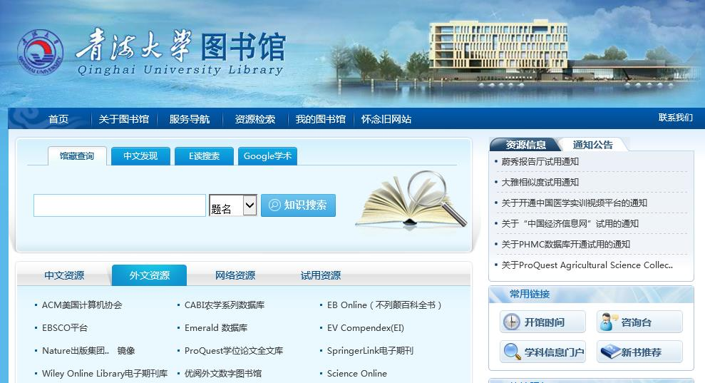
进入（www.emeraldinsight.com）：
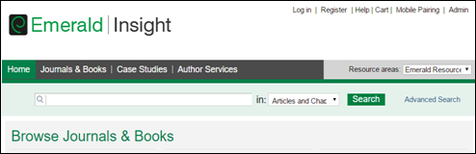

● 点击上图中的Register（见红框）进入下图页面，填写必要信息进行注册：
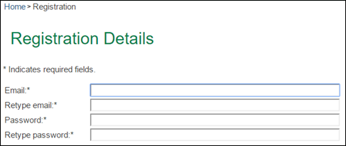
2、个人账户远程授权申请
将注册好的个人账号（即注册邮箱）、学校英文名称及姓名拼音发送英文邮件给support@emeraldinsight.com（英国），申请开通Remote Access by PC（电脑远程访问） ，随后将收到Support的激活邮件，点击激活链接或使用激活码激活。若2个工作日内没有收到Support回复，可将原邮件转发Emerald中国 service@emeraldinsight.com.cn ;
3、远程访问成功激活后，将下列信息发送 service@emeraldinsight.com.cn
机构 | 姓名 | 手机 | 账号（邮箱） | 账号密码  （验证有效性使用）
至此即大功告成！

